**Homilie – Eenentwintigste zondag door het jaar – jaar A 27.08/2023**  
Jesaja 22, 19-23 / Psalm 138 / Romeinen 11, 33-36 / Matteüs 16, 13-20

Jezus is al een hele weg gegaan met zijn leerlingen. Hij heeft veel met hen gesproken en zij van hun kant zijn getuige geweest van heel wat ontmoetingen, genezingen en discussies. We mogen vermoeden dat dit alles niet zomaar aan hen is voorbij gegaan, maar dat zij er toch vragen aan overhielden, zowel over zichzelf als over hun Meester. Het evangelie van vandaag ging daarover en dan heel bijzonder over de plaats van Petrus in dat gezelschap.

Het zou boeiend zijn alles wat over Petrus in de evangelies gezegd wordt, even op een rijtje te zetten. We kennen hem als de enthousiaste leerling die zichzelf voorbijloopt en heel impulsief reageert op Jezus’ doen en laten. Nu typeert elke evangelist Petrus anders. Matteüs geeft een heel genuanceerd beeld. Samen met zijn broer Andreas behoort Petrus tot de eersten die geroepen worden. Hij maakt dus alles mee vanaf het begin, wat hem achteraf in staat stelt om, ondersteund door zijn persoonlijke ervaringen, de Blijde Boodschap te verkondigen.

Toch is hij niet zomaar de ‘steenrots’ uit het evangelie. Enkele zondagen terug hoorden we hoe Jezus hem over zijn twijfels moet tillen om over het water naar Hem toe te komen. En een Messias die moet lijden is voor Petrus onaanvaardbaar. Hij protesteert dan ook hevig, maar wordt terecht gewezen. Bij de gevangenneming van Jezus trekt hij zich terug, verloochent zelfs zijn Meester. Zijn inkeer is dan ook pijnlijk – Jezus stelt hem tot drie keer toe dezelfde vraag, maar die confrontatie is bevrijdend. Op Pinksteren is hij de man die het woord voert tot de menigte, zonder enige vorm van angst.

Deze Petrus horen we vandaag in het evangelie zijn geloof uitspreken. Hij doet het mee in naam van de anderen, maar ondertussen getuigt hij van een heel persoonlijke geloofsweg. Hier in het Matteüsevangelie vervult Petrus van bij het begin een eersterangsrol, maar het blijft diezelfde man die trouw en ontrouw kent, geloof en twijfel, enthousiasme en angst voor het onbekende. Hij wordt door Jezus uitgenodigd om voor zijn medebroeders en -zusters in het geloof te zorgen, maar tegelijkertijd wordt hij uitgenodigd om de werkelijkheid die verborgen zit achter de belijdenis die hij uitspreekt, te aanvaarden en te beleven. Hij heeft wel een vermoeden wie zijn Meester is, en Hij spreekt dat vermoeden met grote stelligheid uit, maar hij heeft zeker nog niet ten volle beseft welke weg hij dan ook moet gaan.

*‘Gij zijt de Christus, de Zoon van de levende God’* zal hij later als boodschap verkondigen en altijd weer opnieuw zal hij dat ook in het dagelijks leven tot leven moeten laten komen. En we weten dat de navolging van Jezus voor hem volle werkelijkheid is geworden. Die navolging is hem zo dierbaar geworden dat hij er alles voor over heeft, tot zijn leven toe. Het hoeft ons dan ook niet te verwonderen dat deze temperamentvolle man de zorg voor de eerste christengemeenschappen krijgt toevertrouwd. Hij zal de ‘rots’ worden waarop anderen na de verrijzenis kunnen bouwen.

Herkennen wij ons in Petrus of lijken zijn geloofswoorden, dat getuigenis, voor ons onbereikbaar? Als ons gevraagd wordt: *‘Wie zegt gij dat Ik ben?’*, wat gaan we dan antwoorden? Toch een kleine geruststelling: spreken over je geloof in God, over gebed, over Jezus, over de betekenis van de eucharistie of andere sacramenten, het is allemaal niet zo gemakkelijk. We leven nu eenmaal in een wereld die het moet hebben van het tastbare, het bewijsbare, materiële dingen. Wat je niet exact kan weergeven, is niet geloofwaardig. God is voor onze wereld – en zeker niet voor iedereen – eerder een vermoeden dan een zekerheid.

Maar God is niet vast te leggen in letters en formules. Hij blijft de gans Andere en ook de creativiteit van zijn liefde is zo onvoorspelbaar. Het kan dan ook best dat je je niet herkent in die woorden van Petrus. Belangrijk is wel dat je zelf op zoek gaat naar een antwoord op die heel persoonlijke vraag van Jezus: *‘Wie zegt gij dat Ik ben?’*.

Juist zoals Petrus hebben ook wij tijd nodig om datgene wat ons werd aangeleerd en voorgezegd en sommigen misschien nog van buiten kunnen opzeggen vanuit de Mechelse catechismus, ook persoonlijk uit te spreken. Ik nodig ieder van jullie uit, ook mezelf, om toch na te denken over die vraag van Jezus. Het zal ons leven en het samenleven met anderen boeiender en rijker maken, ook als we misschien niet het juiste theologische antwoord geven. Misschien zal je zelfs gevraagd worden om ook een ‘steenrots’ te zijn voor wie het nodig heeft gedragen te worden in zijn geloof. Mogen we alleszins leven als christenen, als goede en betrouwbare volgelingen van Jezus, onze Heer.

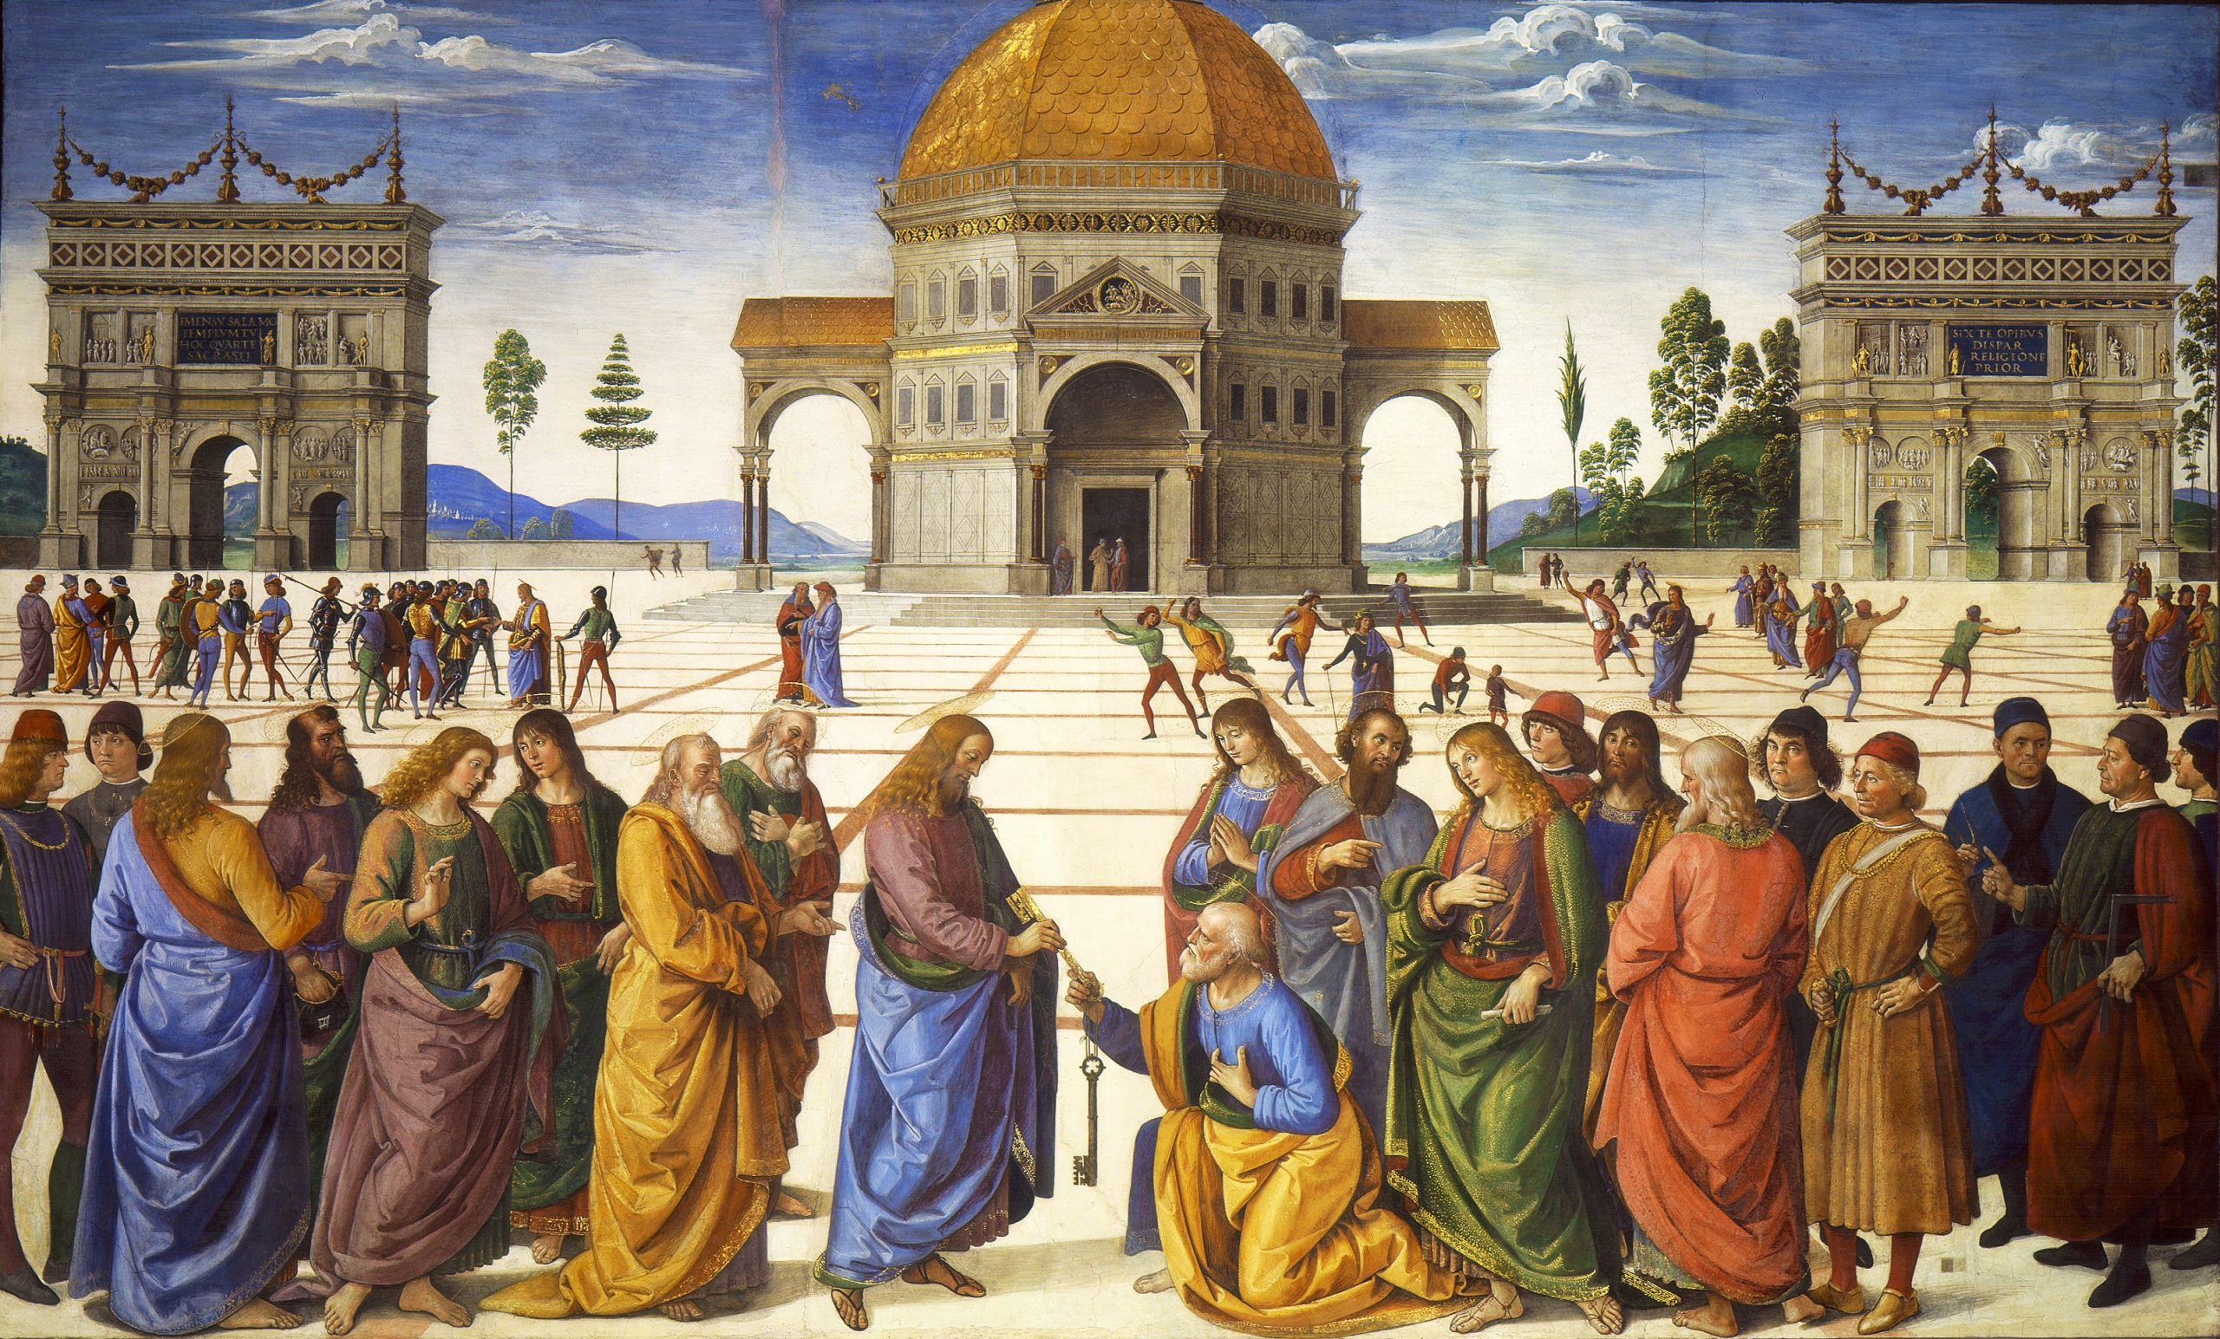

*‘Gij zijt Petrus en op deze steenrots zal Ik mijn kerk bouwen… Ik zal u de sleutels geven van het rijk der hemelen…’ , Pietro Perugino (1452-1523), © Sixtijnse Kapel, Vaticaan*

*Jan Verheyen – Lier.*

*21ste zondag door het jaar A – 27.08.2023*